Mục tiêu
Luyện tập gửi dữ liệu từ form lên server.

Mô tả
Tạo một form tìm kiếm, sử dụng trang tìm kiếm của Google.
Để hoàn thành bài thực hành, học viên cần:
- Đưa mã nguồn lên GitHub
- Dán link của repository lên phần nộp bài trên CodeGymX

Các bước thực hiện
Bước 1: Tạo một trang web HTML
Bước 2: Tạo một form đơn giản với một input text và một submit button.
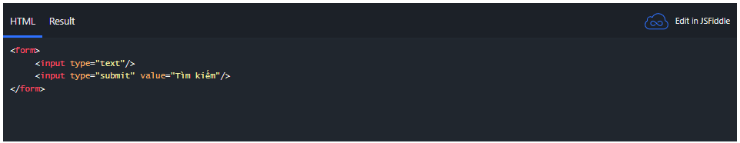
Bước 3: Đưa URL của Google Search vào form.
Cài đặt các thuộc tính cho form:
- method="GET"
- action="https://www.google.com.vn/search"
Đặt tên cho thẻ input: name="q".
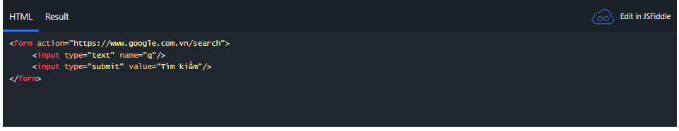
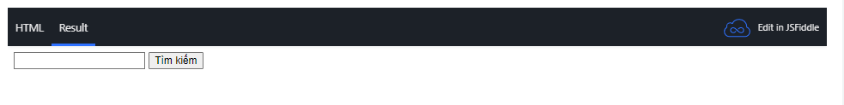
Bước 4: Dùng thử
Mở trang web, nhập từ muốn tìm kiếm và nhấn nút Tìm kiếm, quan sát kết quả
Thử thay đổi thuộc tính method và quan sát kết quả
Thử thay đổi thuộc tính action và quan sát kết quả
Nếu muốn sử dụng trang tìm kiếm của Bing thì làm thế nào?

